2018年广州思想品德冲刺试卷【word版 含答案】
由于格式问题，部分试题会存在乱码的现象，请考生点击全屏查看！

本试卷分第Ⅰ卷（选择题，闭卷作答）和第Ⅱ卷（非选择题，开卷作答）两部分，共两大题25小题，总分100分。考试时间80分钟，前15分钟为闭卷考试，后65分钟为开卷考试；中间另设5分钟收、发卷。
第Ⅰ卷（选择题）
注意事项：
1．第Ⅰ卷闭卷作答，有一大题共20小题。考试时间15分钟。
2．答题前，考生务必用黑色字迹的钢笔或签字笔填写自己的考生号、姓名、座位号，再用2Ｂ铅笔将对应号码的标号涂黑。
3．每小题选出答案后，用2Ｂ铅笔把答题卡上对应题目的答案标号涂黑；如需改动，用橡皮擦干净后，再选涂其他答案。写在试题卷上的答案不予评分。
4. 考生务必保持答题卡的整洁。考试结束后，将本卷和答题卡一并交回。

一、单项选择题（每小题2分，共40分）
在下列各题的四个选项中，只有一项是符合题意的，请选出该选项。（要求：把最符合题意的选项选出后，用2B铅笔把答题卡上对应题目的答案标号涂黑。）
1.学生要遵守校规校纪，完成学习任务；子女要孝敬父母；朋友要忠诚、互助、互谅；公民要维护公平正义……这告诉我们，在社会生活中
A．每个人都能承担与角色相一致的责任
B．每个人扮演的角色和责任都是相同的
C．社会成员需要承担的责任太多、太重
D．不同的角色承担不同的责任

2.以下能体现个体与集体的关系的是
A.单丝不成线，独木不成林
B.三军不可夺帅也，匹夫不可夺志也
C.仁者爱人，推己及人
D.与人不求备，检身若不及

3.十九大报告指出：全面依法治国是中国特色社会主义的本质要求和重要保障。必须把党的领导贯彻落实到依法治国全过程和各方面，坚定不移走中国特色社会主义法治道路，提高全民族法治素养。青少年要提高法治素养应做到
A.对校园欺凌的行为忍气吞声
B.认真学习宪法，了解宪法的性质和基本内容
C.加强对政府工作人员的监督，严格执法
D.积极参与青年志愿者、义务植树、环保宣传等社会公益活动
4.2017年7月1日，在庆祝香港回归祖国20周年大会暨香港特别行政区第五届政府就职典礼上，习近平主席强调：全面准确理解和贯彻“一国两制”方针。以下观点正确的是
①“一国”是“两制”的前提②保持香港繁荣、稳定和发展，关键是要坚持社会主义制度
③“一国两制”是中华民族为世界和平发展作出的新贡献④ “一国两制”是历史遗留的香港问题的最佳解决方案
A.①②③ B.①②④ C.②③④ D.①③④

5.习近平总书记反复强调：全面实现小康，一个民族都不能少。这一重要论述体现我国处理民族关系的原则是
A.坚持民族区域自治制度 B.民族平等、团结和共同繁荣
C.尊重各民族的宗教信仰 D.平等、团结、互助、和谐

6.基于应对人类共同威胁和扩大共同利益的需要，中国政府提出构建人类命运共同体。目前，我国积极参与应对恐怖主义、能源危机、流行疾病、气候变化等国际合作，各项外交工作取得新的重要进展，这表明
①和平与发展是当今时代的主题②爱好和平是中华民族精神的核心③我国是和平、合作、负责任的国家④求和平、谋发展、促合作已成为不可阻挡的世界潮流
A.①②③ B. ①②④ C. ①③④ D.②③④

7.党的十九大报告提出中国特色社会主义进入新时代，我国社会主要矛盾已经转化为
A.落后的农业国与先进的工业国之间的矛盾
B.人民日益增长的物质文化需要和不平衡不充分的发展之间的矛盾
C.人民日益增长的物质文化需要同落后的社会生产之间的矛盾
D.人民日益增长的美好生活需要和不平衡不充分的发展之间的矛盾


2017年7月30日上午9时，中国人民解放军建军90周年阅兵在内蒙古朱日和训练基地举行。英雄的人民军队，以无往不胜的英雄气概、坚韧不拔的革命毅力、英勇的战斗作风，不断地从胜利走向胜利。
根据上述材料，回答第8-9题：
8.“撼山易，憾解放军难”，英雄的人民军队用实际行动
A.继承优秀传统文化，并在实践中不断创新
B.弘扬以爱国主义为核心的民族精神
C.营造文明和谐的社会氛围
D.追求“大道之行，天下为公”的社会理想

9. 我们的英雄军队有信心有能力打败一切来犯之敌
①依法履行香港、澳门的防务职责 ②坚决打击各种形式的分裂破坏活动③依法制裁各种违法犯罪行为④积极参与对外军事交流
A．①②④ B．①②③ C．①③④ D．②③④

10.根据《全国人民代表大会常务委员会关于实行宪法宣誓制度的决定》和《广东省实施宪法宣誓制度办法》,2017年7月20日上午,省政府举行宪法宣誓仪式，省长马兴瑞监誓。上述材料说明了
①宪法是其他法律的立法基础和立法依据 ②宪法规定了国家生活中的根本问题
③宪法具有最高的法律效力 ④宪法是一切组织和个人的根本活动准则
①③ B. ②③ C. ②④ D. ③④

11.十九大报告指出：发展社会主义民主政治就是要体现人民意志、保障人民权益、激发人民创造活力，用制度体系保证人民当家作主。以下观点正确的是
A.人民代表大会制度是保证人民当家作主的根本政治制度
B.在我国，人民是国家的主人，人民直接参与管理国家事务
C.人民代表大会是最高国家权力机关
D.人民的意愿只能通过人大代表来传递

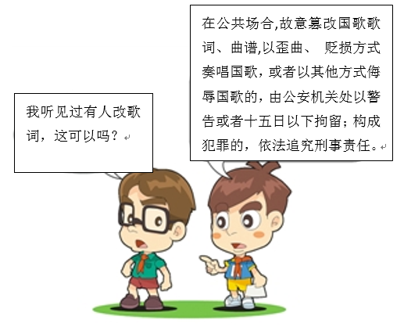
12.《中华人民共和国国歌法》于2017年10月1日起施行。 2017年11月4日，经第十二届中华人民共和国全国人民代表大会常务委员会表决，《中华人民共和国国歌法》被列入《中华人民共和国香港特别行政区基本法》附件三、《中华人民共和国澳门特别行政区基本法》附件三。《国歌法》的实施
①体现了依法治国的基本方略 ②以“公民有维护国家安全、荣誉、利益的义务，不得有危害祖国的安全、荣誉和利益的行为”的宪法内容为依据 ③损害了公民的言论自由 ④对增强公民的国家观念、弘扬爱国主义精神、培育和践行社会主义核心价值观起着重要的作用
①②③B．①②④
C．①③④ D．②③④

13.近五年来，我国“天宫”空间实验室、“蛟龙”号载人潜水器、“中国天眼”500米口径球面射电望远镜、“悟空”暗物质粒子探测卫星、“墨子”号量子科学实验卫星、国产大型客机C919等重大科技成果相继问世。这些成就说明了我国
A.大力实施创新驱动发展战略，创新型国家建设成果丰硕
B.科技创新能力强，科技总体水平同世界先进水平相比没有差距
C.创新是引领发展的第一动力，发展科学技术是实现社会主义现代化的根本途径
D.在科技发展领域已经走在世界的前列，建设科技强国的目标已经成为了现实

14．2017年1月，海珠湿地公园项目晋级“宜居环境范例”国家奖。作为广州的“南肺”和“绿心”，海珠湿地公园在生态环境修复和改善、提升城市宜居度等方面作用显著。广州一直不遗余力地保护湿地的重要意义在于
①为广州的发展提供制度保障 ②不断改善生态环境和宜居指数 ③不断改善广州的城市建设 ④让绿色发展理念深入人心
A.①②③ B．①③④ C．②③④ D．①②④
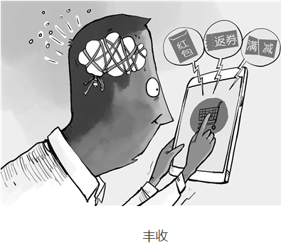
15.“买买买”成为一个流行词汇，很多在“双11”购物的朋友，一周过后你再问他当天买了什么，他都记不清了。其实，购物车里的商品，大部分都不是必需品，如果没有“双11”，这些东西可能根本不会被购买，但当那个时刻来临，人们还是拿起手机，乖乖地点了购买。对此，你的选择是
A．追求享受，超前消费
B．买什么不重要，重要的是购买的感觉
C．有需要就买，没有必要考虑价钱
D．根据自己的需要，购买前做好预算

16.在过去五年，我国的脱贫攻坚战取得决定性进展，六千多万贫困人口稳定脱贫，贫困发生率从百分之十点二下降到百分之四以下。人民生活不断改善，正稳步走向共同富裕。共同富裕是
A.我国的国家性质
B.中国特色社会主义的根本原则
C.我国社会主义初级阶段的分配制度
D.我国社会主义初级阶段的基本经济制度

17.2017年9月，《中共广州市委广州市人民政府关于促进民营经济发展的若干措施》提出，鼓励民间资本投资实行市场化运作的交通运输、市政设施、能源设施、信息基础设施、文化设施、社会事业、重点功能区、城市更新和特色小镇、价值创新园区等领域项目。这表明
A.非公有制经济是国民经济的主导力量
B.民营经济积聚着我国最先进的生产力
C.广州市政府鼓励、支持非公有制经济发展
D.以公有制为主体、多种所有制经济共同发展的基本经济制度已经改变

18.部分广州市民表示，自从有了南沙自贸区，就不用专门去香港购物了，直接去南沙自贸区看看，再选择网上购物或现场购物就能买到进口食品、化妆品等，价格也相对实惠。这表明
A．实行对外开放有利于提高人们的生活水平
B．独立自主、自力更生是我们发展的根本基点
C．实行对外开放是我国实现现代化的必然选择
D．实行对外开放基本国策就是为了“引进来”

19．2016年社会服务发展统计公报显示，截至2016年底，全国60岁及以上老年人口23086万，占总人口的16.7%，其中65岁及以上人口15003万，占总人口的10.8%。这一数字说明
A．我国人口趋于老龄化B. 我国人口老龄化、低龄化态势明显
C．我国不需要实施计划生育政策 D．我国老年人口的地区分布很不均衡

20.人才是实现民族振兴、赢得国际竞争主动的战略资源。加快建设人才强国，必须优先发展教育事业。因为
A．教育在现代化建设中处于首要地位
B．教育是社会生产力中最活跃的因素
C．建设教育强国是中华民族伟大复兴的基础工程
D．教育优先发展是建设社会主义强国的中心工作

闭卷作答时间结束（以铃声为准）即停止作答，将本卷及答题卡放在桌面上让监考教师收齐。不能提前交卷，也不能离开试室。然后按照监考教师的要求取回开卷考试用的课本和资料，迅速返回原座位准备开卷考试。
第Ⅱ卷作答准带的课本和资料只限于九年级《思想品德》（人民教育出版社出版）全一册和广州市《中学生时事学习》小册子。不得携带其他资料进入考场。

海珠区2017学年第一学期期末调研测试
九年级《思想品德》试卷
第Ⅱ卷（非选择题）问卷

注意事项：
1.第Ⅱ卷开卷作答，有一大题共5小题。考试时间65分钟。
2.答题前，考生务必在答题卡上用黑色字迹的签字笔或钢笔填写自己的考生号、姓名、座位号，再用2B铅笔把对应号码的标号涂黑。
3．必须用黑色字迹的签字笔或钢笔作答，答案必须写在答题卡各题目指定区域内的相应位置上，并请注意题号顺序；如需改动，先划掉原来的答案，然后再写上新的答案，改动后的答案也不能超出指定的区域；不准使用铅笔和涂改液。不按以上要求作答的答案无效。
4.考生必须自觉遵守考场纪律，答卷独立完成，考生间不得传递资料或讨论。
5.考生务必保持答题卡的整洁。考试结束后，将本卷和答题卡一并交回。

二、问答题（5小题，共60分）
21.（10分）有效学习离不开知识的梳理、分析和运用。
【知识梳理】

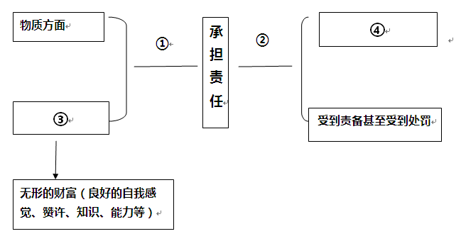
（1）请结合所学知识，在相应的序号处填上合适的内容。
【分析运用】爱因斯坦说：“我的精神生活和物质生活都依靠着别人的劳动，我必须尽力以同样的分量来报偿我所领受了的和至今还在领受着的东西。”
（2）请结合自己的经历或认识，说说我们为什么要热心公益、服务社会。

22.（14分）
材料一：2017年5月14至15日，“一带一路”国际合作高峰论坛在北京举行。国家主席习近平深刻阐述和平合作、开放包容、互学互鉴、互利共赢的丝路精神内涵，提出一系列新倡议、新举措，期待将“一带一路”建成和平、繁荣、开放、创新、文明之路。宣布一系列务实举措，加大对“一带一路”建设的支持：向丝路基金新增1000亿元人民币；将向沿线发展中国家提供20亿元人民币紧急粮食援助等，尽显大国担当。
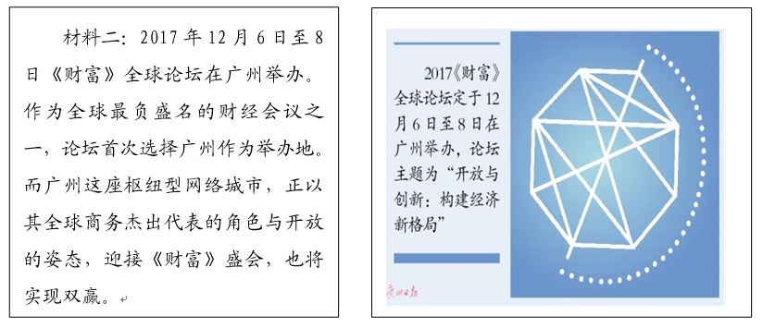

（1）材料一体现了中国怎样的国际地位和作用？
（2）上述材料体现了我国的什么基本国策？结合这一基本国策，广州应如何抓住承办2017年《财富》全球论坛的机遇，加快经济发展？

23.（12分）文化是一个国家、一个民族的灵魂。文化兴国运兴，文化强民族强。阅读材料，回答问题。
中央电视台《我在故宫修文物》纪录片，纪录了一群身怀绝技、妙手回春的文物修复师，他们用几年的时间摩挲同一件文物：一座宫廷钟表上千个零件要严丝合缝；一件碎成100多片的青铜器要拼接完整；一副古画揭一两个月；一幅画临摹耗时几年到几十年。纪录片第一次完整呈现故宫书画、青铜器、宫廷钟表、木器、陶瓷、漆器、百宝镶嵌、宫廷织绣等领域的稀世珍奇文物的修复过程，梳理了中国文物修复的历史源流，记录了故宫珍藏的艺术品是如何经由文物修复师一代代保护和传承下来的历程。
从弘扬中华文化的角度看，为什么故宫文物修复师们要花费大量时间、精力与心血去修复文物？

24.（12分）
材料一：“2017中国广州国际投资年会”于3月27日至28日在广州白云国际会议中心举行。本届年会的主题是“枢纽网络与科技创新”，紧扣广州的城市定位和发展战略。

广州科技创新成果展
1 | 亿航184载人飞行器 | 6 | 超视界10.5代8K显示屏
2 | 讯飞听见智能会议系统 | 7 | 迈普医学生物3D打印
3 | 弥德科技新一代裸眼3D显示器 | 8 | 科大讯飞智慧课堂
4 | 玖的数码意度空间 | 9 | 广汽传祺EV coupe纯电新能源概念车
5 | 太空舱造型的VR体验设备 | 10 | 巨轮工业机器人
材料二：2017年6月，广州首创全省异地光伏扶贫新模式。异地光伏扶贫模式是指在扶贫点以外，选择具有光伏发电条件的地方，建立光伏发电项目，并将项目收益资金拨给扶贫点进行扶贫的新模式。由于清远市阳山县的地理条件、光照情况、贫困程度等情况符合上述新模式，黄埔区、广州开发区决定对口帮扶该县建设14个总投资超过2亿元的光伏扶贫电站，预计每年的收益达3000万元，届时将助力阳山县的8镇35村3275户7871个相对贫困人口如期全面脱贫，并带动当地产业的发展。
（1）结合材料一，概括出广州的科技发展优势。
（2）结合材料二，运用共同富裕的知识，分析广州首创全省异地光伏扶贫新模式的意义。

25.（12分）自古以来，人们喜欢临水而居，天蓝、水清的“宜居水岸”环境，更是市民的美好愿望。
材料一：2017年4月7日召开的市政府常务会议审议通过了《广州市治水三年行动计划（2017－2019年）》，明确了未来3年广州治水工作的具体任务——力争到2017年底，区城镇生活污水基本实现全处理和达标排放，完成国家督办的35条黑臭河涌整治任务；力争到2019年底，全市城镇生活污水集中处理率达到95％以上，按照要求完成剩余152条重点河涌治理任务，进一步改善水环境质量。
材料二：2017年9月，我市在省内率先推出“广州河长APP”。该项目是利用信息技术手段搭建的一个河长日常事务管理和市民举报水污染问题的平台。这个APP充分参考广州河长制建设需求，面向广州市、区、镇、村的各级河长办、各级河长、各级职能部门、公众四类用户，提供不同层次、不同纬度、不同载体的查询、上报和管理服务。从试点经验看，“广州河长APP”为各级河长与市民参与到治水工作提供了很多便利。河长签到、巡河轨迹都能实时记录、上传以供查询，巡河动态信息实时进行公示，发现问题可即时上报、流转以及可查询；同时还有水环境治理相关新闻动态、政策法规、经验交流等动态信息公布；河长信息、河湖信息、水质信息也都能在这里公示和查询。

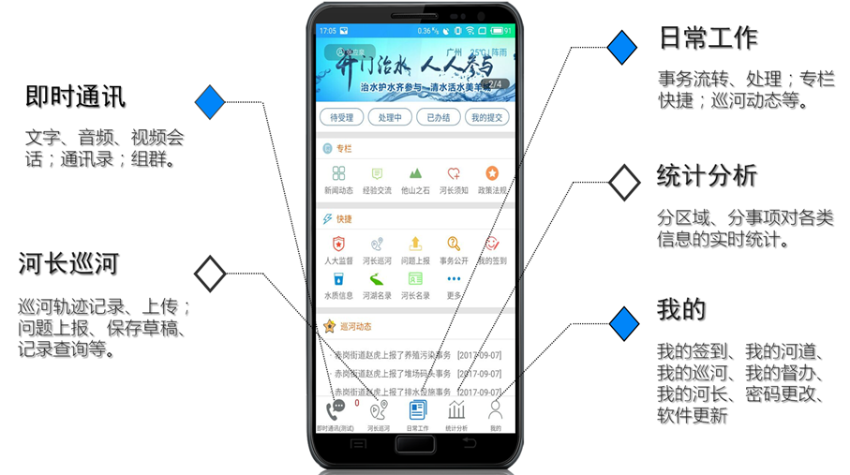
广州市政府副秘书长、市河长办主任李红卫要求，市河长办要加强督查，不定期检查各区各级河长的“广州河长APP”安装使用率，“广州河长APP”正式上线运行后，河长的巡河率，问题处理率、群众投诉问题的处理效率等，都将成为河长考核的指标。
（1）材料一说明了什么？
（2）请运用所学的知识，谈谈你对“广州河长APP”这一新兴事物的看法。

2018年广州思想品德冲刺试卷答案及解析

一、单项选择题（每小题2分，共40分）
题号 | 1 | 2 | 3 | 4 | 5 | 6 | 7 | 8 | 9 | 10
答案 | D | A | B | D | B | C | D | B | A | D
题号 | 11 | 12 | 13 | 14 | 15 | 16 | 17 | 18 | 19 | 20
答案 | A | B | A | C | D | B | C | A | A | C

问答题（5小题，共60分）
21.（10分）
（1）①回报 ②代价 ③精神方面 ④时间、精力和金钱（每点1分，共4分）
（2）①我们热心公益、服务社会有利于共同营造“我为人人，人人为我”的社会氛围。
②我们生活的社会应该是一个互帮互助的社会，更应是一个人人相互关爱的社会。在参与社会公益活动的过程中，我们既承担了社会责任，又帮助了他人，使自身的价值在奉献中得以提升。
③我参加“维护交通秩序”公益活动，既提高了自己的思想觉悟，也增长了自己的才干，得到了他人的赞许。（结合自身事例，言之有理即可得分）
（一点2分，两点4分，三点或三点以上6分）

（14分）
（1）①中国作为世界上最大的发展中国家，综合国力不断提高，国际影响力日益增强。（3分）
②中国坚持走和平发展道路，并越来越多地承担国际责任（或：尽显大国担当），在世界舞台上发挥着越来越重要的作用。(3分)
（共6分，照抄课本不超过4分）
（2）上述材料体现了对外开放的基本国策。（2分）
以承办《财富》全球论坛为契机，广州应该做好以下工作：
①坚持全面提高对外开放水平，以开放促改革、促发展。（2分）②坚持“引进来”与“走出去”相结合，以更加积极的姿态走向世界。（2分）
③坚持独立自主、自力更生作为自己发展的根本基点。（2分）

23.（12分）
①文物是人类宝贵的历史文化遗产。故宫书画、青铜器、宫廷钟表、木器、陶瓷、漆器、百宝镶嵌、宫廷织绣等领域的稀世珍奇文物是中华文化的重要组成部分。（3分）同时，这些文物也是中华文化博大精深、源远流长的重要见证，具有丰富的历史价值。要保持中华文明的历史传承，就要修复好这些文物。（3分）
②修复好这些文物，有利于保护民族文化遗产，增强民族文化认同感；有利于增强民族文化的生命力、凝聚力和创造力；有利于让世界了解中华文化，增强民族文化影响力；有利于传承弘扬优秀的中华传统文化，提升国家文化软实力；有利于增强民族文化自信，推进中华文化的繁荣发展；有利于弘扬传统工匠精神。（一点2分，两点4分，三点或三点以上6分）

24.（12分）
（1）①广州的城市定位和发展战略重视科技创新，这本身就是广州科技发展的优势。
②在尖端技术的掌握和创新方面，广州已经建立起坚实的基础，在一些重要领域已走在世界的前列。
③广州在科技创新领域呈现了强大的实力。而新成果、新技术、新产品不断涌现的背后，也凸显广州高新技术企业科技创新能力的迅速提高。（答到一点2分，两点4分）
（2）①共同富裕是中国特色社会主义的根本原则。（2分）广州首创全省异地光伏扶贫新模式，有利于实现先富者带动和帮助后富者，逐步实现共同富裕。（1分）
②广州首创全省异地光伏扶贫新模式，有利于促进城乡、区域协调发展，实现发展成果让全体人民共享。（2分）
③光伏扶贫是国家扶贫工作的新途径，有利于带动当地产业的发展；有利于增加贫困群众的收入，助力贫困户加快脱贫步伐，如期全面脱贫。
④广州首创全省异地光伏扶贫新模式，有利于充分利用清远市阳山县的地理条件、光照情况等自身优势，增强贫困地区自我发展能力。
（结合材料答到③或④，言之有理，即可得3分）

25.（12分）
（1）材料一说明了广州市政府贯彻落实保护环境的基本国策和可持续发展战略，坚持绿色发展理念。（3分）
（2）可以从提升监督力度、借助科技创新手段提升办公效率、提升社会参与积极性等角度进行阐述，要求紧扣题意，论据充分，条理清晰。本设问实行等级赋分。
答案示例：
“广州河长APP”利用信息技术手段，搭建了一个河长日常事务管理和市民举报水污染问题的平台。
首先，“广州河长APP”能提升监督力度。APP能快速统计、实时公示各级河长、各相关部门的履职情况，任务执行的“一举一动”都会在平台上呈现，能有效提升政府及公众对各级河长、各相关部门“懒政”等违法失职行为的监督力度，从而促进他们针对河湖环境的治理依法进行，符合法律规定。
其次，“广州河长APP”能借助科技创新手段提升广州治水的办公效率。APP借助科技创新手段可以推进河长制业务的无纸化办公、提高问题转办和处理的效率，还可以通过用图片、视频等多种方式展示河涌治理信息，强化各类信息发布成效从而提升广州治水的办公效率。
再次，“广州河长APP”能拓宽公众针对河湖环境行使建议权和监督权的渠道，提升公众参与积极性。市民群众可以随时通过手机微信参与河涌治理，市民维护美丽家园的动力和积极性得以极大提高。
“开门治水，人人参与”， 有了 “广州河长APP”，政府与公众共治水环境，就能早日实现广州 “宜居水岸”环境（或“美丽广州”/“生态广州”），满足市民的美好愿望。

评分量表
等级水平 | 分值 | 等级描述 | 分数解释
水平3 | 7-9分 | 情感态度价值观表达/知识要求：在水平2之上，答出建立监督机制、科技创新手段提高办公效率和公众针对河湖环境的建议权和监督权，提升公众参与积极性等方面的观点。  能力表现：阐述观点准确，能够综合分析复杂的情境，结论合情合理，有一定的深度，语言表述逻辑性强。 | 能从整体上正确地综合试题情境、所学知识和学生自己的所思所想，从多个方面进行梳理和阐释。
水平2 | 4-6分 | 情感态度价值观表达/知识要求：在水平 1 之上，答出科技创新手段提高办公效率和公众依法行使建议权、监督权的观点。  能力表现：能够结合情境但不能从整体上进行综合阐述；结论正确但欠全面；语言表述有层次。 | 能简单地结合试题情境、所学知识、学生自己的所思所想的一方面或者几方面进行判断和阐述。
水平1 | 0-3分 | 情感态度价值观表达/知识要求：答出科技创新手段提高办公效率或公众依法行使建议权、监督权任一观点。  能力表现：观点错误（如回答生态文明的意义等）；或仅表明观点，不予阐述；或阐述观点与所采用的依据不一致。 | 不能正确地综合试题情境、所学知识、所思所想等多要素进行理性思考和判断。

